СОДЕРЖАНИЕ
- Введение
- Назначение объекта проектирования
- Технологическая часть
- Организационная часть
- Заключение по проекту
- Список литературы
1. ВВЕДЕНИЕ
  - Перспективы развития автомобильного транспорта

История Павловского автобусного завода
Постановлением Народного комиссариата тяжелой промышленности от 5 декабря 1932 года, подписанного наркомом С. Орджоникидзе, в IV квартале того же года ЗАТИ (завод автотракторного инструмента), построенный в рекордно короткие сроки на правом берегу реки Оки в 50 км от Нижнего Новгорода как предприятие, обеспечивающее Горьковский автомобильный завод и другие автомобильные предприятия страны шоферским инструментом и кузовной арматурой, был пущен в эксплуатацию. С этого времени и начал свой отсчет ЗАТИ-ПАЗ. В тот год предприятие выпустило товарной продукции на 1 млн. 900 тыс. рублей.
24 апреля 1952 года постановлением Правительства СССР ЗАТИ был переименован в Павловский автобусный завод (ПАЗ), а уже 5 августа 1952 года первые пять автобусов первой производственной модели ПАЗ-651 вышли из заводских ворот. Второй моделью, выпускаемой на ПАЗе, стал автобус ПАЗ-652.
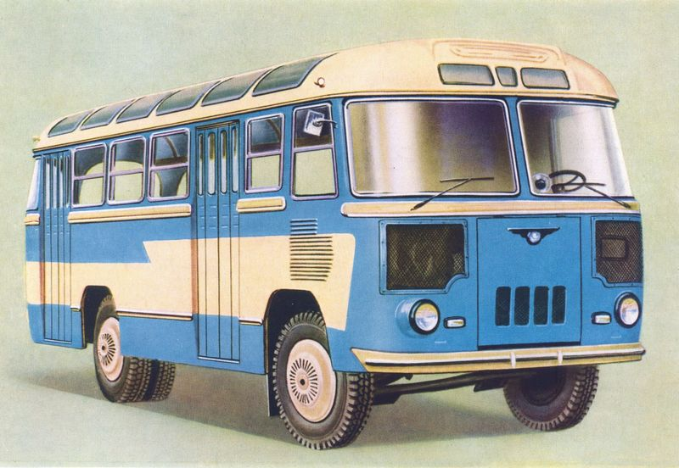
12 ноября 1968 года впервые в истории отечественного автобусостроения без остановки главного конвейера ПАЗ переходит к выпуску новой базовой модели – автобусу ПАЗ-672, производившейся вплоть до 1989 года.
На Автосалоне в 1967г. в Ницце автобус ПАЗ-665Т был отмечен призом отличия и Большой Серебряной медалью Комиссариата Франции по туризму. В 1969г. на Международном салоне-конкурсе во Франции ПАЗ – «Турист-люкс» был удостоен почетного приза ХIХ Международного конкурса – большого кубка и приза «Золотая Ника» за участие в международном ралли.
За большой вклад в дело отечественного автобусостроения ПАЗ награжден Орденом Трудового Красного Знамени (1971г.) и Орденом «Знак Почета» (1982г.). Объем производства автобусов в 80-е годы составил 15500 – 16500 машин в год.
1 декабря 1989г. вновь без остановки конвейера был начат серийный выпуск нынешней базовой модели завода – автобуса ПАЗ-3205.
В августе 2000г. сменился собственник предприятия – контрольный пакет акций приобрела финансово-промышленная группа «Сибирский алюминий».8Kb
2001г.: Ввод в серийное производство автобуса ПАЗ-4230 «Аврора».
2002г.: Освоено производство ПАЗ-4234.
2003г.: Изготовлен первый отечественный низкопольный автобус малого класса ПАЗ-3237.
2004г.: 4 июня сошел с конвейера 100-тысячный ПАЗ-3205.
2005г.: Изготовлен низкопольный автобус ПАЗ-CITY.
2006г.: 9 февраля с конвейера сошел 150-тысячный автобус ПАЗ-3205. Начато серийное производство автобусов ПАЗ-3203 и ПАЗ-3204. ПАЗ-3205 проходит поэтапный рестайлинг.
2007г.: Сошел с конвейера 600 000-й автобус «ПАЗ». С конвейеров завода сошло рекордное количество автобусов - 15031 ед. Начато производство автобусов REAL.5.7Kb
2009г.: Запущено в производство семейство ПАЗ-3204 на рессорной подвеске.
2010г.: продолжилось развитие нового семейства автобусов ПАЗ-3204, запущен в серию ПАЗ-320412.
2011 г.: Освоен серийный выпуск автобуса среднего класса ПАЗ-320412.
2012 г.: Выпущен 640-тысячный автобус марки «ПАЗ».
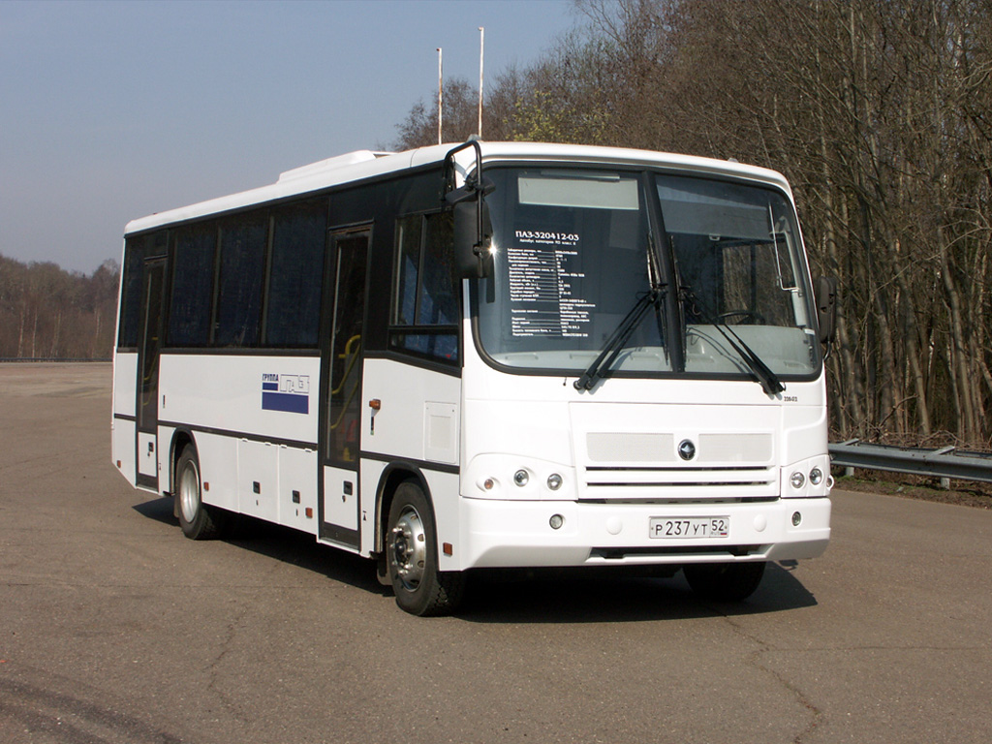

ПАЗ сегодня
Сегодня ПАЗ входит в состав крупнейшего отечественного автомобилестроительного холдинга «Группа ГАЗ». Предприятие имеет Сертификат соответствия системе менеджмента качества ISO 9001 в отношении разработки, производства, гарантийного и сервисного обслуживания автобусов.
Павловский автобусный завод – одно из немногих предприятий отрасли, которое практически полностью использует свои проектные мощности и по объему производства входит в десятку основных мировых производителей. Суточный темп производства автобусов составляет 42 единицы.
Автобус «ПАЗ» – самый массовый российский автобус. Семиметровый автобус ПАЗ-3205 был и остается основной производственной моделью завода. В 2009 году в серийное производство запущено семейство ПАЗ-3204. на сегодня доля автобусов семейства ПАЗ-3204 в производственном плане завода составляет 20%.
Ежегодный выпуск автобусов малого класса составляет более 9 тыс. единиц - почти 80% годового производства таких автобусов в России. Модернизация базовой модели и расширение модельного ряда ведутся в соответствии с требованиями времени и потребительскими предпочтениями основных клиентов – транспортников. Производственная линейка марки «ПАЗ» включает автобусы малого и среднего класса.
С 2003г. на заводе внедряются принципы производственной системы «ГАЗ». Благодаря научной методике организации производства действует эффективный механизм по снижению затрат, оптимизации технологических процессов, уменьшению себестоимости.

3.6 Расчет явочного количества производственных рабочих
P^{я}_{ЕО}=T^{г}_{ЕО}/(Ф^{г}_{РМ}*K_{п})
P^{я}_{ТО-1}=T^{г}_{ТО-1}/(Ф^{г}_{РМ}*K_{п})
P^{я}_{ТО-2}=T^{г}_{ТО-2}/(Ф^{г}_{РМ}*K_{п})
P^{я}_{ТР}=T^{г}_{ТР}/(Ф^{г}_{РМ}*K_{п})
Ф^{г}_{РМ} – годовой фонд времени одного рабочего места при работе в
одну смену для данной зоны
Ф^{г}_{РМ}=1973(час)
K_{п}-коэффициент , учитывающий повышение производительности труда
K_{п}-1.05
P^{я}_{ЕО}=19902/(1973*1,03)=9,6(чел)
P^{я}_{ТО-1}=42459/(1973*1,03)=20,5(чел)
P^{я}_{ТО-2}=263393/(1973*1,03)=31(чел)
P^{я}_{ТР}=161523/(1973*1,03)=78(чел)
3.7 Распределение трудоемкости ЕО, ТО-1, ТО-2, ТР по видам работ
Таблица 3.4
Виды работ | Трудоемкость |  | P^{я}_{расч.}
Виды работ | % | Чел-час | (чел.)
ЕО
Уборочные | 55 | 10 946 | 5,28
Моечные по двигателю и шасси | 45 | 8 956 | 4,32
итого | 100 | 19902 | 9,6
ТО-1
общее диагностирование (Д-1) | 8 | 3397 | 1,64
крепежные | 46 | 19531 | 9,43
регулировочные | 10 | 4246 | 2,05
смазочные, заправочные, очистительные | 20 | 8492 | 4,10
электротехнические | 7 | 2972 | 1,44
по обслуживанию систем питания | 3 | 1274 | 0,62
шинные | 6 | 2548 | 1,23
итого | 100 | 42459 | 20,5
ТО-2
углубленное диагностирование (Д-2) | 7 | 4438 | 2,17
крепежные | 47 | 29795 | 14,57
регулировочные | 8 | 5071 | 2,48
смазочные, заправочные, очистительные | 10 | 6339 | 3,10
электротехнические | 8 | 5071 | 2,48
по обслуживанию систем питания | 3 | 1902 | 0,93
3.9 Расчет зон ТО
3.9.1 Расчет диагностирования
3.9.1А Расчет диагностических воздействий за год
T^{г}_{Д-1}=T^{г}_{Д-1 при ТО-1}+0.5·T^{г}_{Д-1 при ТР} (3.38)
T^{г}_{Д-2}=T^{г}_{Д-2 при ТО-2}+0.5·T^{г}_{Д-2 при ТР} (3.39)
T^{г}_{Д-1 при ТО-1} – годовая трудоемкость диагностических работ в объеме ТО-1 (т.3.4)
T^{г}_{Д-1 при ТО-1} –1398(чел/час)
T^{г}_{Д-2 при ТО-2} – годовая трудоемкость диагностических работ в объеме ТО-2 (т.3.4)
T^{г}_{Д-2 при ТО-2} –2870 (чел/час)
T^{г}_{Д-1 при ТР} – годовая трудоемкость общего диагностирования при ТР(т.3.4)
T^{г}_{Д-1 при ТР} –715(чел/час)
T^{г}_{Д-2 при ТР} – годовая трудоемкость углубленного диагностирования
при ТР (т.3.4)
T^{г}_{Д-2 при ТР} –715 (чел/час)
T^{г}_{Д-1}=13397+0,5*1615=1756(чел/час)
T^{г}_{Д-2}=4438+0,5*71615=5245(чел/час)
3.9.1Б Расчет явочного количества диагностов
P^{я}_{Д-1}=T^{г}_{Д-1}/Ф^{г}_{РМ} (3.40)
P^{я}_{Д-1}=4204/1973=2,1(чел)
P^{я}_{Д-2}=T^{г}_{Д-2}/Ф^{г}_{РМ} (3.41)
P^{я}_{Д-2}=5245/1973=2,7 (чел)

3.9.1.В Расчет числа постов D₁ и D₂
П_{Д-1}=P^{я}_{Д-1}/(P_{ср}·i_{Д-1}) (3.42)
П_{Д-2}=P^{я}_{Д-2}/(P_{ср}·i_{Д-2}) (3.43)
P_{ср} – численность одновременно работающих на одном посту
диагностов [8]
i_{Д-1}, i_{Д-2} – количество смен работы постов D₁ и D₂ в течении суток
(п.3.8)
П_{Д-1} =2,1/(2*1)=1,1(ед)
П_{Д-2}=2,7 /(2*1)=1,3 (ед)
Вывод: диагностика выполняется на специализированных постах Д1 и Д2.

3.11 Подбор оборудования для объекта проектирования
Таблица 3.8
№ | Наименование | Модель | Кол-во | Размер оборудования  (мм) | Площадь
 |  |  |  |  | 1 оборудования (м²) | общая  (м²)
1 | Стеллаж для двигателя | С.И. | 3 | 600X1000 | 0,6 | 1,8
2 | Стеллаж для деталей двигателя | С.И. | 2 | 400X1000 | 0,4 | 0,8
3 | Стеллаж для оснастки  обкаточного станка | С.И. | 1 | 400X1200 | 0,48 | 0,48
4 | Обкаточный стенд | КС-276 | 1 | 2200X1200 | 2,64 | 2,64
5 | Ящик с опилками | С.И. | 1 | 400X400 | 0,16 | 0,16
6 | Ящик инструментальный | AWX-2603BTS-R | 1 | 800X600 | 0,48 | 0,48
7 | Стенд для проверки двигателя | JTC-ES809 | 1 | 650X1220 | 0,79 | 0,79
8 | Стеллаж для приборов и материалов | С.И. | 2 | 300X1200 | 0,36 | 0,72
9 | Верстак двух тумбовый | вп-4 | 1 | 650X1250 | 0,81 | 0,81
10 | Тиски | ТССН-63-С | 1 | 250X150 | 0,38 | 0,38
11 | Ящик для мусора | С.И. | 1 | 300X300 | 0,09 | 0,09
12 | Раковина | С.И. | 1 | 400X400 | 0,16 | 0,16
13 | Огнетушитель | ОП 10 | 1 | 200X200 | 0,04 | 0,04
14 | Огнетушитель | ОУ 10 | 1 | 200X200 | 0,04 | 0,04
15 | Кран балка | К.Б. 10 | 1
16 | Ящик с песком | С.И. | 1 | 400X400 | 0,16 | 0,16
S∑=9,55

3.12 Расчет площади объекта проектирования
F= F_{об.}*К_{пл};
F_{об.} – суммарная площадь оборудования в цехе [м²] (см. таблица 3.8);
F_{об.} –9,55М²
К_{пл}– коэффициент плотности расстановки автомобилей в плане [12];
К_{пл}–4,0-5.0
F= 9,55*4,0=38,2 М²
Принимаем F_{уч.}= 36М².

